МУНИЦИПАЛЬНОЕ БЮДЖЕТНОЕ
ОБЩЕОБРАЗОВАТЕЛЬНОЕ УЧРЕЖДЕНИЕ

МУНИЦИПАЛЬНОГО ОБРАЗОВАНИЯ ПЛАВСКИЙ РАЙОН
«ПЛАВСКАЯ СРЕДНЯЯ ОБЩЕОБРАЗОВАТЕЛЬНАЯ ШКОЛА №2

Плавчане – кавалеры ордена Александра Невского

Выполнил: обучающийся 8 Б класса

Парамонов Сергей

Руководитель: Бойко Ирина Валериевна,

заведующая библиотекой МБОУ МО Плавский район

«Плавская СОШ №2»

МБОУ МО Плавский район «Плавская СОШ №2»
Адрес ОО:
301470, Тульская область, г.Плавск, ул.Коммунаров, дом 68а
Контактные телефоны:
8 (48752) 2-25-54; 8 (48752) 2-23-59 (факс)
E-mail: galina.sidor@tularegion.org
E-mail: plavsksoch2@mail.ru

Плавск 2017
"Кто с мечом к нам придет, тот от меча и погибнет, на том стояла и стоять будет земля Русская"
Александр Невский
В 2017 году ордену Александра Невского, учрежденному 29 июля 1942 года (Автор эскиза И. С. Телятников), исполнилось 75 лет. Уникальность ордена в том, что эта награда прошла все этапы истории нашей страны. 3 июня 1725 году, согласно с волей Петра Великого, Екатериной I был учрежден орден Святого Благоверного Александра Невского. После упразднения в 1917 году орден возродили в 1942-м. В 2010 году он вновь вошел в наградную систему страны. Сейчас им награждаются государственные и общественные деятели.
История ордена. В Российской империи существовал орден Святого Александра Невского, которым награждались как военные, так и гражданские лица. В 1917 году он был упразднён вместе с другими царскими орденами. Указом Президиума Верховного Совета СССР от 29 июля 1942 года одновременно с орденами Суворова и Кутузова в СССР был учреждён новый орден Александра Невского как военный орден для награждения командного состава Красной Армии. Эскиз ордена, выбранный для исполнения, нарисовал архитектор Игорь Сергеевич Телятников. Поскольку не сохранилось прижизненных портретов полководца, Телятников поместил на орден профильное изображение артиста Николая Черкасова, исполнившего роль Александра Невского в одноименном кинофильме. В статуте изначально определялось, что орденом могут награждаться лишь командиры воинских частей от взвода до полка включительно. Указом Президиума Верховного Совета СССР от 10 ноября 1942 года возможность награждения орденом установлена и для командиров дивизий и бригад. Орден Александра Невского являлся младшим из «полководческих» орденов. Он был единственным среди них, имеющим только одну степень.
В 2021 году будет отмечаться 800-летие со дня рождения Александра Невского и реализовать потенциал этой даты и имени великого полководца очень важно и нужно и одно из направлений - отдать дань памяти ветеранам, награжденным орденом Александра Невского во время Великой Отечественной войны. За подвиги и заслуги в период Великой Отечественной войны орден Александра Невского получили более 42 тысяч офицеров и генералов, среди них более 170 туляков. Воскресили и приумножили боевые традиции русского оружия и плавчане. Среди них - кавалеры ордена Александра Невского. (Приложение 1)
Буркин Михаил Иванович - Герой Советского Союза, генерал-майор авиации (10.02.1912 - 10.01.2001). Родился в Москве 10 февраля 1912 г. С 1914 года семья жила в деревне Новые Выселки Плавского района Тульской обл. В ВМФ с 1935г. Окончил Ейскую школу морских лётчиков имени И.В. Сталина (1936г.). В 1942г. назначен командиром полка 5-го гвардейского авп 1 мтад ВВС ЧФэ. Проявил себя талантливым командиром и отважным бойцом. В 1944 году назначен командиром 52-го минно-торпедного ап 2-й мтад ВВС Тихоокеанского флота. Участник советско-японской войны. В августе 1945 года. Указом Президиума Верховного Совета СССР от 14 сентября 1945 года за образцовое выполнение боевых заданий командования на фронте борьбы с японскими милитаристами и проявленные при этом мужество и героизм подполковнику Буркину М.И. присвоено звание Героя Советского Союза с вручением ордена Ленина и медали «Золотая Звезда» (№ 7138). Награждён орденами: Ленина (1942), «Красного Знамени» (1941, 1944, 1945, 1956), «Александра Невского» (1944), «Отечественной войны» II-й степени (1944, 1985), «Красной Звезды» (1950), медалями. После войны проживал в г.Куйбышеве (ныне г.Самара).
За героизм, проявленное исключительное мужество и военное мастерство, а также умелое командование, гвардии майор Буркин был удостоен ордена «Александра Невского». Командир полка водил своих лётчиков на боевые задания лично. Полк произвёл 124 боевых вылета с общим налётом 394 ч. 08 мин., из них ночью 75 боевых вылетов с налётом 228ч.43 мин. Из общего числа боевых вылетов произведено: на постановку мин на фарватерах и в портах противника - 60, торпедные удары по плавсредствам противника, по данным воздушной разведки - 16, поиск и торпедирование плавсредств противника на коммуникациях- 5, бомбоудары по плавсредствам в бухте Севастополь, с целью отвлечения артогня на себя при постановке мин 5 ГАП-2, сбрасывание грузов крымским партизанам и парашютистов-3, воздушную разведку погоды -6 и прочие боевые задачи-18. За этот период полком уничтожено в Днепровско-Бугском лимане на минах, поставленных самолётами 5 ГАП подорвалась и затонула 1 баржа противника водоизмещением 500 т. 12.03.1944 торпедным ударом уничтожена 1 баржа водоизмещением 500т. 9.04.1944 бомбовым ударом уничтожено1 БДБ водоизмещением 600т.17.04.1944 торпедным ударом уничтожен транспорт водоизмещением 2000т. С начала войны гвардии майор Буркин лично произвёл 83 боевых вылета с общим налётом 246ч. на бомбоудар по военным объектам и портам противника в тылу временно оккупированной территории СССР, минные постановки у баз и фарватерах противника, прикрытых сильными средствами ПВО, торпедирование кораблей противника, воздушную разведку и сопровождение кораблей в море. За период командования 5ГАП имеет 2 боевых налёта на постановку мин ночью. (Приложение 2)
Игнатков Николай Филиппович, капитан родился 14 июня 1922 г. в д.Жадомо Липецкого района Тульской области. (сейчас Плавский район). В 1938г. окончил школу ФЗУ г.Тулы, работал ружейным мастером на заводе г.Тулы. Был призван Липецким РВК Тульской обл. 10.09.1941г. В 1942г. окончил Рязанское пехотное училище им. Ворошилова. Воевал на Калининском фронте, Украинском фронтах. Был командиром пулемётного взвода, пулемётной роты, батареи, заместителем комполка по строевой части. Награжден орденами "Красная Звезда", "Отечественной войны» II степени, "Александра Невского", медалями. После войны жил и работал в д.Ольхи Плавского района Тульской области.
Орден Александра Невского получил за действия в наступательных операциях в районе села Билед (Румыния) с 23 по 26 сентября 1944 года еще, будучи командиром 2-го стрелкового батальона проявил умелое командование своим батальоном. Противник с превосходящими силами пехоты при поддержке 3-х танков и 2-х бронетранспортёров перешёл в контратаку в стыке между 1 и 2 батальонами. Николай Игнатков умело сосредоточил огневые средства батальона и мужественно отбил все контратаки противника. В этих боях противник потерял 1 танк средний, 2 бронетранспортёра и 19 солдат. В должности заместителя командира полка по строевой части вместе с командиром 2-го батальона организовал личный состав, сосредоточил огневые средства батальона, перерезав шоссейную дорогу, идущую с села Дьондьошпата на село Сурдокпошпейка (Венгрия). 7 декабря 1944 г., несмотря на огонь бронетранспортёров, прикрывающих отступы шоссейной дороги, сумел организовать личный состав и так обойти бронетранспортёры, что данная дорога батальоном была перерезана. Поставленная задача была с честью выполнена. В этом бою Николай Филиппович был ранен, но с поля боя не ушёл, продолжал командовать до выполнения поставленной задачи. (Приложение 3)
Тимохин Филипп Егорович, гвардии капитан уроженец д.Красное Плавского района Тульской области, 26 декабря 1911г.Был призван в июне 1941. Плавским РВК Тульской обл. Воевал на Карельском фронте в 326 гв. сп 101 гв. сд 19 А.,155 сп 14 сд 14 А.. В ноябре 1941 г. был ранен в голову и грудь. До 1942 г. лечился в госпитале г. Архангельска. В мае 1942 г. вернулся на фронт, до июля 1942 г. был слушателем КУКС г.Белогорске. На фронтах Великой Отечественной находился до 1946г. Награжден орденами "Красная Звезда", "Александра Невского", "Отечественной войны» I степени, медалями. После войны жил и работал в г.Туле.
Орденом «Александра Невского» был награждён за бои на территории Померании, в которых гвардии капитан Тимохин проявил себя смелым и решительным офицером. Будучи командиром роты автоматчиков 27 февраля 1945г. умело осуществил форсирование реки Брае на подступах к городу Прехлау. Закрепившись на противоположном берегу, отбил три контратаки противника. При развитии дальнейшего наступления, зайдя противнику во фланг, стремительной атакой выбил его с занятого рубежа, тем самым обеспечил продвижение стрелковых подразделений и овладение городом. В бою за населённый пункт Альтшеферай 6 марта 1945 г. смело вёл роту в бой, умело осуществляя руководство действиями с обходом во фланг, тем самым, рота в числе первых ворвалась в посёлок. (Приложение 4)
Грачёв Николай Фёдорович, гвардии капитан родился 22 декабря 1923г. д.Волхонщино Плавского р-на Тульской области. На фронт призван 22 февраля 1942 г. Плавским РВК тульской обл.. Окончил ускоренные курсы младших лейтенантов при 61А (1943г.) Воевал на Брянском, Прибалтийском, 1-м Белорусском фронтах в должности командира стрелкового батальона, 37-го гв. сп 12-ой сд 61-ой Армии. Был ранен дважды. Награжден орденами "Красная Звезда", "Александра Невского", "Отечественная война" II ст., медалями. После войны проживал в д.Юрьево Плавского района Тульской области.
При форсировании с боем реку Днепр, рота гвардии лейтенанта Грачёва выбила противника из передовых траншей и в течении суток выдержала 4 контратаки вдвойне превосходящих сил противника, уничтожив более 150 гитлеровцев. 13 октября 1943 г. Грачёв лично организовал разведку переднего края противника, затем внезапно атаковав его с фланга, уничтожил до 100 гитлеровцев, захватив 7 пулемётов, 50 винтовок, 25 автоматов и более 100 гранат. Захватил в плен 7 немцев. За этот подвиг был представлен к ордену «Александра Невского». (Приложение 5)
Шморгун Яков Макарович, лейтенант родился 5 апреля 1919г. в с.Городище, Никольский район, Днепропетровской области. Был призван РВК Днепропетровской обл. в июне 1941г. по мобилизации. Окончил курсы младших лейтенантов Брянского фронта (1942г.). Принимал участие в боях: на Западном фронте - 858 сп 283 сд, Брянском фронте - 190 сп 5 сд , 1-м Прибалтийском фронте - 975 сп 270 сд, в должности командира взвода. Награжден орденом "Александра Невского", медалью «За Победу над Германией». После войны жил и работал в с.Мещерино Плавского района Тульской области.
Командуя взводом в боях неоднократно проявлял мужество и отвагу за освобождение нашей родины, в ходе которых был четырежды ранен. 04 октября 1944г. после сосредоточения на западном берегу реки Велта на исходный рубеж на прорыв вражеской обороны противник предпринял три ожесточенных контратаки. Только благодаря умелой организации обороны на своём участке, упорства взвода и личной храбрости лейтенанта Шморгуна все контратаки были отбиты с большими потерями для противника. Однако это не помешало батальону образцово подготовиться к наступлению.5 октября 1944г.по сигналу батальон ринулся в бой, взвод Шморгуна Я.М. ворвался в траншеи противника, выбил его оттуда, штурмом овладел сильно укреплённым опорным пунктом д.Гребешки, ближайшая, поставленная задача роте и взводу была выполнена с честью. Преследуя противника, взвод в составе роты сходу овладел важной дорогой, идущей из м. Папиле в м.Раудена, что лишило врага возможности для маневра. Таким образом, лейтенант Шморгун лично, находясь в боевых порядках взвода воодушевлял бойцов на подвиг, при этом было уничтожено до 25 немцев и 8 взято в плен. За этот подвиг был награжден орденом «Александра Невского». (Приложение 6)

Родионов Василий Сергеевич, майор уроженец д.Локна Хороше-Полевского с/с Плавского района Тульской области, 5 мая 1917г. В 1942 году окончил курсы младших лейтенантов при 30А. Воевал на Западном, 3-м Белоруском, 1-м Прибалтийском фронтах в должности старшины роты, заместителя командира роты, командира стрелкового батальона. Был дважды ранен. Награжден орденами: "Красное Знамя", "Александра Невского", «Отечественной войны» II ст., медалями. После окончания войны проживал в г.Плавске.
Участвуя в наступательных операциях, проводимых полком с 14 сентября 1944 по 18 сентября 1944 при прорыве вражеской обороны и форсировании реки Лиелупе Бауского района Латвийской АССР - проявил мужество и стойкость в борьбе с немецко-фашистскими захватчиками. При овладении д.Авенеки батальон был контратакован противником. Траншеи переходили два раза из рук в руки. Капитан Родионов быстро и чётко принимал решения и смело, действуя, наносил удар противнику, тем самым поставленная задача по овладении населённого пункта была выполнена и противнику были нанесены большие потери в живой силе и технике. Чёткостью руководства, смелыми и решительными действиями капитан Родионов выполнил боевой приказ командования и был удостоен правительственной награды ордена "Александра Невского". (Приложение 7)
Ефимушкин Алексей Фёдорович, младший лейтенант родился 23 февраля 1922г.в д.Акулово Плавского района Тульской области. 8 апреля 1943г. добровольно вступил в РККА через Тимирязевский РВК, г.Москва. В 1944г. окончил Москвское стрелково - миномётное училище (ускоренный курс). Воевал в 117 гв. СП 39-й гв. сд 8 гв.армии - 1-й Белорусский фронт, в должности командира стрелкового взвода. Был тяжело ранен. Награжден орденом "Александра Невского", медалью «За отвагу». После войны жил и работал в г.Плавске Тульской области.
В боях за расширение плацдарма на Западном берегу реки Висла младший лейтенант Ефимушкин проявил геройство и мужество, выражавшееся в том, что при штурме деревни Цеховска Воля и прорыве обороны противника сам лично уничтожил 10 гитлеровцев. Своим личным примером воодушевил бойцов своего взвода и увлекал за собой в опасные места боя. В этих боях был ранен. (Приложение 8)
Шейко Филипп Михайлович, капитан родился 13 декабря 1913г. в м.Чемировцы, Чемировецкого района, Каменец-Подольской области. Окончил Ворошиловское военно-пехотное училище. Воевал на Юго-Западном, Сталинградском, 1-м Белорусском и Прибалтийском фронтах в составе 28А 13 гв.сд 42 сп, 63А 193 сд 447сп. Командовал взводом, был зам. командира по строевой части, командиром стрелкового батальона. Трижды был ранен: в голову и руку, левую ногу, правую ногу. Награжден: орденами "Александра Невского", "Красное Знамя", медалью «За Победу над Германией». После войны жил и работал в с.Горбачёво Плавского района Тульской области.
19 июля 1943 г. во время наступления на станцию Моховая, когда выбыл из строя командир 3-й стрелковой роты лейтенант Шейко взял на себя командование ротой, подготовив роту, повёл бойцов в атаку. Станция Моховое была очищена от немецких захватчиков. Шейко Ф.М. лично убил двух немцев, двух унтерофицеров и одного офицера взял в плен. 22 июля во время наступления в районе Собакино правильной организацией системы огня обеспечил переправу роты через водный рубеж, подавив пять огневых точек противника, а когда выбыл наводчик стрелкового полка, сам лёг за пулемёт и уничтожил отделение пехоты противника. За эти подвиги был удостоен ордена «Александра Невского». (Приложение 9)
Старухин Михаил Иванович, гвардии лейтенант родился 23 февраля 1924г. в д.Богдановка Плавского района Тульской области. В РККА с 1942 года. Был призван Плавский РВК, Тульской области. Служил в 334-м гвардейском тяжелом самоходно-артиллерийском полку 50 А 2-го Белорусского фронта в должности помощника командира взвода. Награждён орденами "Александра Невского", "Отечественной войны" II степени, медалью "За отвагу".
07 июля 1944 года при отражении контратак противника в районе д.Синело, гвардии лейтенант Старухин умело руководил боем батареи самоходных орудий. Батарея под его командованием стойко отражала контратаки, а также совместно с ротой автоматчиков очистила от противника населённые пункты - пос.Язвы, пос. Конторка, пос. Шатов, Ваньковщина. В этом бою батарея, не имея своих потерь и своей материальной части уничтожила 6 орудий, 2 бронетранспортера, 350 солдат противники, захватила 180 автомашин противника с грузом и 5 тягачей. За умелое командование батареей самоходных орудий и успешное выполнение боевого задания, вследствие выполнения которого был нанесен большой урон в живой силе и технике противника и сохранении своих материальных частей был удостоен ордена «Александра Невского».
Чибисов Александр Павлович, старший лейтенант родился в д.Красные Холмы Плавского района Тульской области. В РККА был призван в 1942 году Перовским ГВК, Московская области, г. Перово. Место службы: 340 сп 46 стрелковой Лужской ордена Суворова дивизии 2 Уд.А, командир роты. Был ранен. Награждён орденами Красного Знамени (17.02.1944), Красной Звезды (06.11.1944), Отечественной войны II степени (06.02.1945), Александра Невского (27.02.1945), медалью "За оборону Ленинграда".
В боях при форсировании реки Висла 27 февраля 1945 года и захвате плацдарма на противоположном берегу реки в районе южнее г.Меве, проявил мужество и геройство. Под сильным артиллерийско-минометным огнем противника умело организовал форсирование реки на подручных средствах без потерь в личном составе роты. На противоположном берегу реки Висла правильно расставил огневые средства роты и организовал оборону. При отражении контратаки противника ротой было уничтожено до 40 немцев. Лично т.Чибисов уничтожил 5 немцев, в том числе одного офицера. В результате умелого руководства и и личного мужества т.Чибисова, контратака противника с превосходящими силами пехоты и танков была отражена трижды. За мужество, дерзость в боях. т.Чибисов был удостоен государственной награды - ордена Александра Невского.
Саможенков Михаил Акимович, гвардии капитан родился в г.Плавске Тульской области. Был призван в 1940 году Плавским РВК Тульская области. На фронтах Великой Отечественной с августа 1941 года. Место службы: 337 гв. стрелковый Ярославский полк 121 гв. Гомельской Краснознамённой ордена Суворова сд 13 А 1 УкрФ. Командовал ротой ПТР. Был тяжело ранен. Награждён орденом Отечественной войны II степени (28.02.1944), двумя орденами Отечественной войны I степени (26.01.1945; 06.04.1985), орденом Александра Невского (25.03.1945).
В феврале 1945 года противник силою до 60 человек пехоты при поддержке 6-ти бронемашин, перейдя в контратаку в районе юго-восточной окраины д.Фридерсдорф угрожал боевым порядкам 3-го стрелкового батальона. Перед тов. Саможенковым была поставлена задача - остановить движение танков и пехоты. Рота ПТР под командованием капитана Саможенкова, заняв оборону юго-восточной окраины д.Фридерсдорф подпустила два танка противника на расстоянии 25-30 м и огнём своих ружей ПТР их подожгла, а остальные повернулись назад. Контратака была отбита и батальон перейдя в наступление овладел полностью д.Бенау - важным узлом дорог. За этот подвиг капитан Саможенков удостоин государственной награды - ордена Александра Невского. (Приложение 10)

Канаев Филипп Васильевич, старший лейтенант родился в д.Бабурино Мещеринского с/совета Плавского района Тульской области. В РККА с 1940 года Место призыва: Плавский РВК Тульская обл. Место службы: 1519 гап 4 корпусной Пражской дважды Краснознамённой бригады, 1 БелФ, командир огневого взвода. Был тяжело ранен.
Награждён орденами Красной Звезды (22.02.1945); Отечественной войны II степени (19.04.1945); Александра Невского (09.06.1945).
Подвиг (14.04.1945-16.04.1945,29.04.1945,30.04.1945).
В наступательных операциях полка с плацдарма на западном берегу р.Одер в районе Нишен - Геншмар на Берлинском направлении с 14 по 30 апреля 1945г. огневые взводы лейтенанта Канаева показали образцы высокого артиллерийского мастерства и героического выполнения боевой задачи.
В период с 14 по 16 апреля 1945г. батареей подавлено 4 артбатареи противника.
29 апреля 1945г. батарея своим огнём участвовала в отражении контратаки противника в районе Тарков силою до полка пехоты при поддержки пяти танков. Огонь вёлся на дальности 300 -т метров. При этом огнём батареи, которой умело командовал лично лейтенант Канаев, убито до 100 немцев.
30 апреля 1945г. батарея своим огнём участвовала в отражении многократных контратак противника в районе Камбе.
При отражении контратаки огнём батареи был подбит один танк и убито до 100 немцев.
За личный героизм и отвагу, за самоотверженное выполнение боевой задачи лейтенант Канаев удостоен правительственной награды - ордена Александра Невского.
Бехтев Иван Прокофьевич, родился в Тамбовская обл., с. Чурюково, Старо-Юрьевский р-н. в РККА с 07.07.1942 года Место призыва: Ленинский РВК, Московская обл., Ленинский р-н . Место службы: 112 гв. сп 8 гв. А, командовал взводом. Подполковник Бехтев не был уроженцем нашего края, но был военным комиссаром в Плавском районе в начале 70-х годов.
Награждён орденами Отечественной войны I степени ( 06.04.1985 ), Александра Невского (28.05.1945), медалями "За победу над Германией", "За взятие Берлина".
Подвиг (28.05.1945).
В боях за г.Берлин взвод гвардии лейтенанта Бехтева под пулемётным и миномётным огнём врага первым ворвался в укреплённый бункер врага и в рукопашной схватке уничтожил до 150-ти немецких солдат и офицеров, захватив 3 орудия и взяв в плен 128 немецких солдат и 7 офицеров. За проявленную смелость и отвагу, хорошее выполнение боевого задания, тов. Бехтев удостоен правительственной награды - ордена Александра Невского. (Приложение 11)

Ежегодно, 12 июня, в День России и в день рождения святого благоверного великого князя Александра Невского в Туле с 2003 года, в храме, носящем имя святого, проходит встреча с ветеранами Великой Отечественной войны – кавалерами ордена Александра Невского. На территории храма открыта Памятная стена с именами кавалеров ордена Александра Невского, на площади перед храмом, заложена аллея Памяти. В 2005 году на территории храма был установлен памятник Александру Невскому. Впоследствии его перенесли на площадь, которой было возвращено имя Александра Невского. В рамках мероприятия совершается молебен, возлагаются цветы и венки к портретам туляков-кавалеров ордена Александра Невского. С каждым годом праздник приобретает всё больший масштаб, сюда приходят и приезжают целыми семьями родственники и потомки героев из Москвы и других городов России. (Приложение 12)

В 2015 году появились новые имена героев-орденоносцев, 6 из которых – плавчане. В 2016 году удалось найти еще одного кавалера ордена Александра Невского. В 2017 году – двух. На сегодняшний день известны имена 13 человек. Это стало возможным благодаря поисковой работе людей, для которых слова «Никто не забыт и ничто не забыто» не просто красивая фраза. Помощь в этой работе оказывает Александр Иванович Сухарьков, помощник начальника морской авиации России. Будучи уроженцем с.Синявино Плавского района, он особое внимание уделяет патриотическому воспитанию молодежи нашего города, находя здесь таких же неравнодушных единомышленников. Итогом такой плодотворной поисковой работы стало создание год назад, к 70-летней годовщины Великой Победы, сайта нашей средней общеобразовательной школы № 2 города Плавска «Неугасима память поколений» под руководством заведующей школьной библиотекой Ирины Валерьевны Бойко. А «Книга памяти», которую уже более десяти лет составляет храм благоверного великого князя Александра Невского в Туле, пополнились новыми рассказами о судьбах и подвигах этих людей.
Я уверен, что эта работа помогла мне расширить представления о родном крае, о моей малой родине, прикоснуться к судьбам моих земляков. А главное, я надеюсь, многие задумаются, что же это были за люди, достойные ордена Александра Невского? Всем нам памятны слова И.В.Сталина, произнесённые в суровые дни Великой Отечественной войны на параде Красной Армии 7 ноября 1941 года на Красной площади в Москве: «Пусть вдохновляет вас в этой войне мужественный образ наших великих предков — Александра Невского, Димитрия Донского, Кузьмы Минина, Димитрия Пожарского, Александра Суворова, Михаила Кутузова!». Первым было произнесено имя Александра Невского, великого русского полководца. Патриотизм, мужество, сама жизнь поколения Победителей по сей день служат, и будут служить, последующим поколениям одним из самых значимых нравственных ориентиров, примеров, на которых они будут воспитываться.

Приложения

Приложение 1

Орден Александра Невского

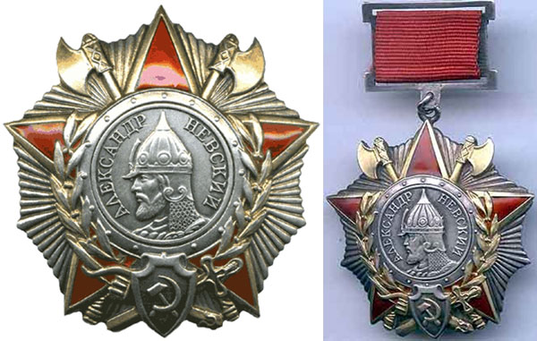

Орден Александра Невского - один из самых красивых орденов времен Советского Союза. За годы Великой Отечественной Войны, стал одним из наиболее почитаемых в Советской Армии.
Орден Александра Невского «младший» из орденов, которыми награждали полководцев. У него, в отличие от других, отсутствуют степени. При утверждении предполагалось награждение командиров подразделений от взвода до полка. Но затем круг награждаемых расширился до командиров дивизий и бригад. Награждение производилось Указом Президиума ВС СССР за отвагу и личное мужество, проявленную в боях, соответствующую боевому заданию, инициативу выбора подходящего момента для атаки неприятеля и нанесения ему крупного поражения с минимальными потерями для своих войск. А также за отличное выполнение поставленной боевой задачи, правильную организацию взаимодействия с другими частями для полного или частичного, уничтожения превосходящих сил противника. Большое внимание при награждении уделялось именно умелому и грамотному командованию, результатом которого становилось максимально возможное сохранение техники и личного состава своих частей и подразделений.
Летом 1942 года обстановка на фронтах была тяжёлой. Оправившись от поражения под Москвой, в июне фашисты начали новое крупное наступление. Захватив Донбасс, они устремились на Кавказ и к Волге. Началась самая ожесточённая битва в ходе Второй Мировой войны – Сталинградская, которая продолжалась 200 дней и ночей. За выдающиеся заслуги в организации и руководстве боевыми операциями офицеров и генералов Советской Армии наградили Орденом Александра Невского. Первыми награждёнными этим полководческим орденом были участники именно Сталинградской битвы.
Приложение 2

Буркин Михаил Иванович

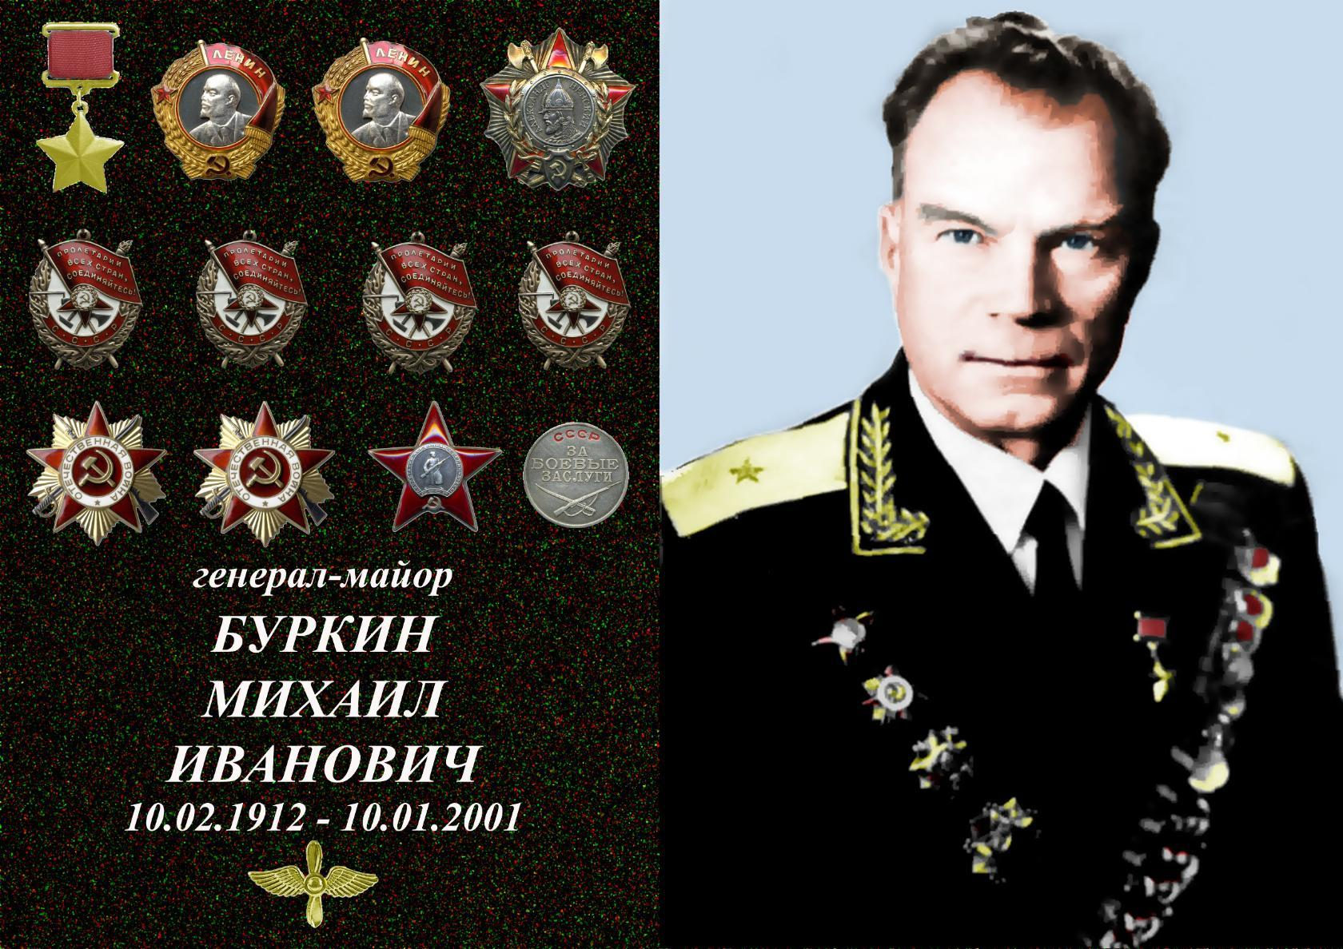

Приложение 3
Игнатков Николай Филиппович

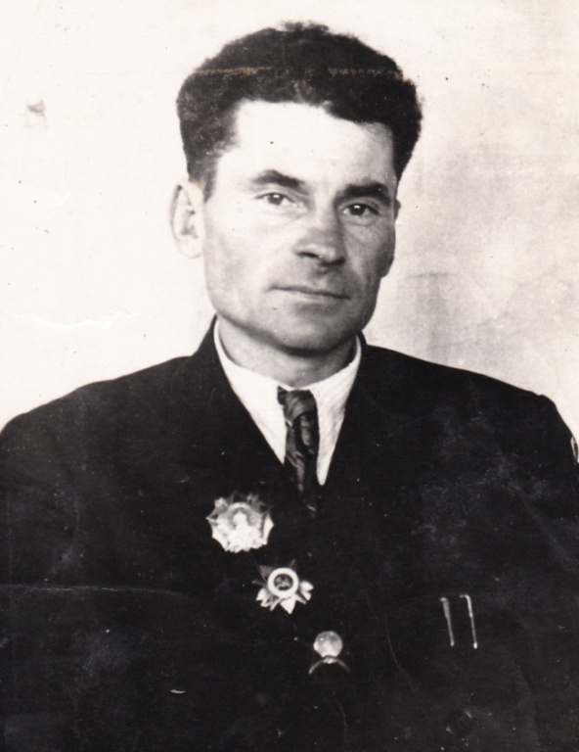

Приложение 4

Тимохин Филипп Егорович

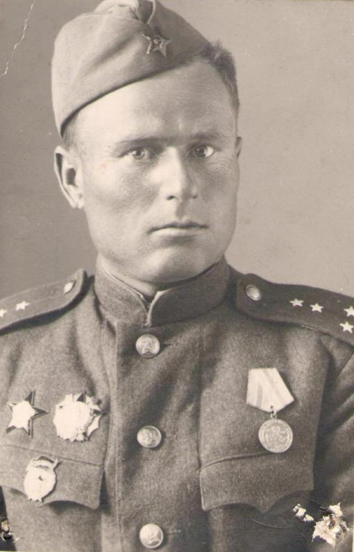

Приложение 5
Грачёв Николай Фёдорович

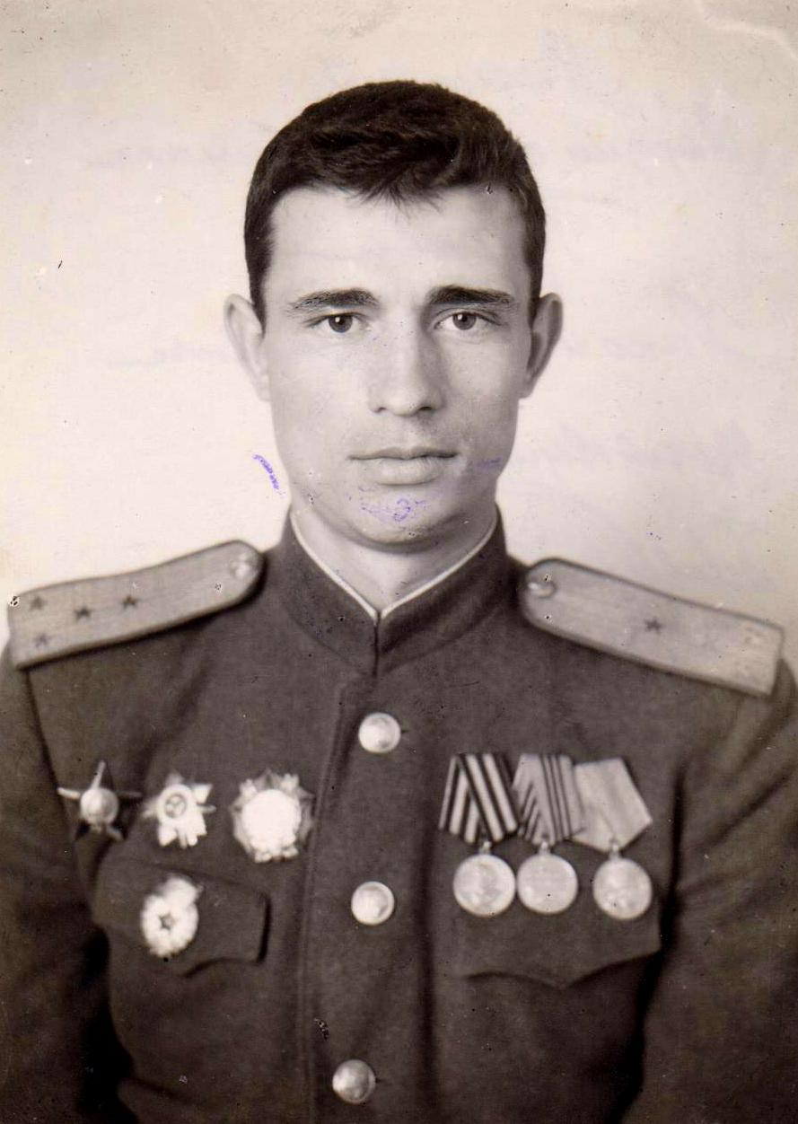

Приложение 6
Шморгун Яков Макарович

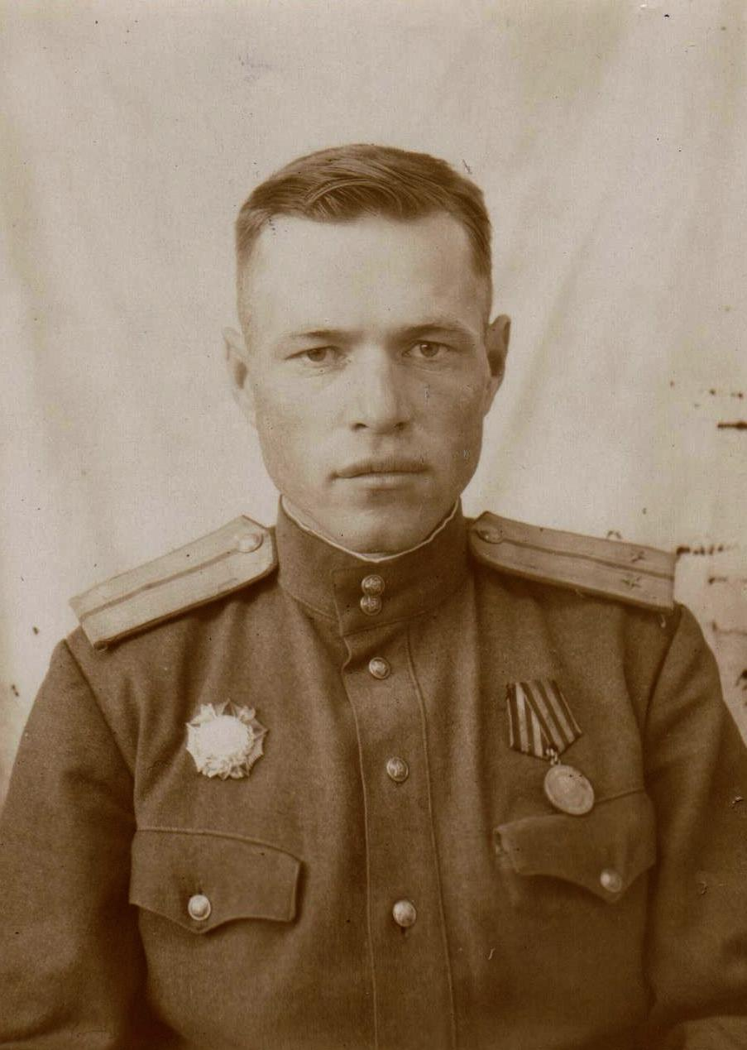

Приложение 7
Родионов Василий Сергеевич

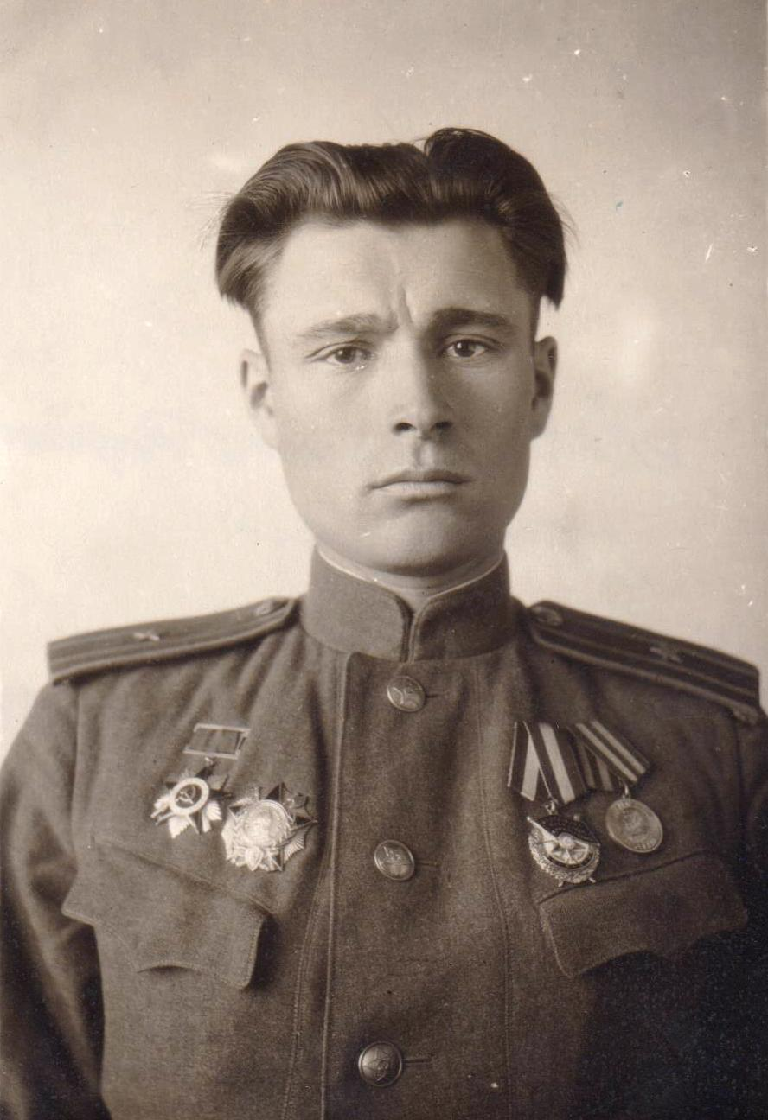
Приложение 8

Ефимушкин Алексей Фёдорович

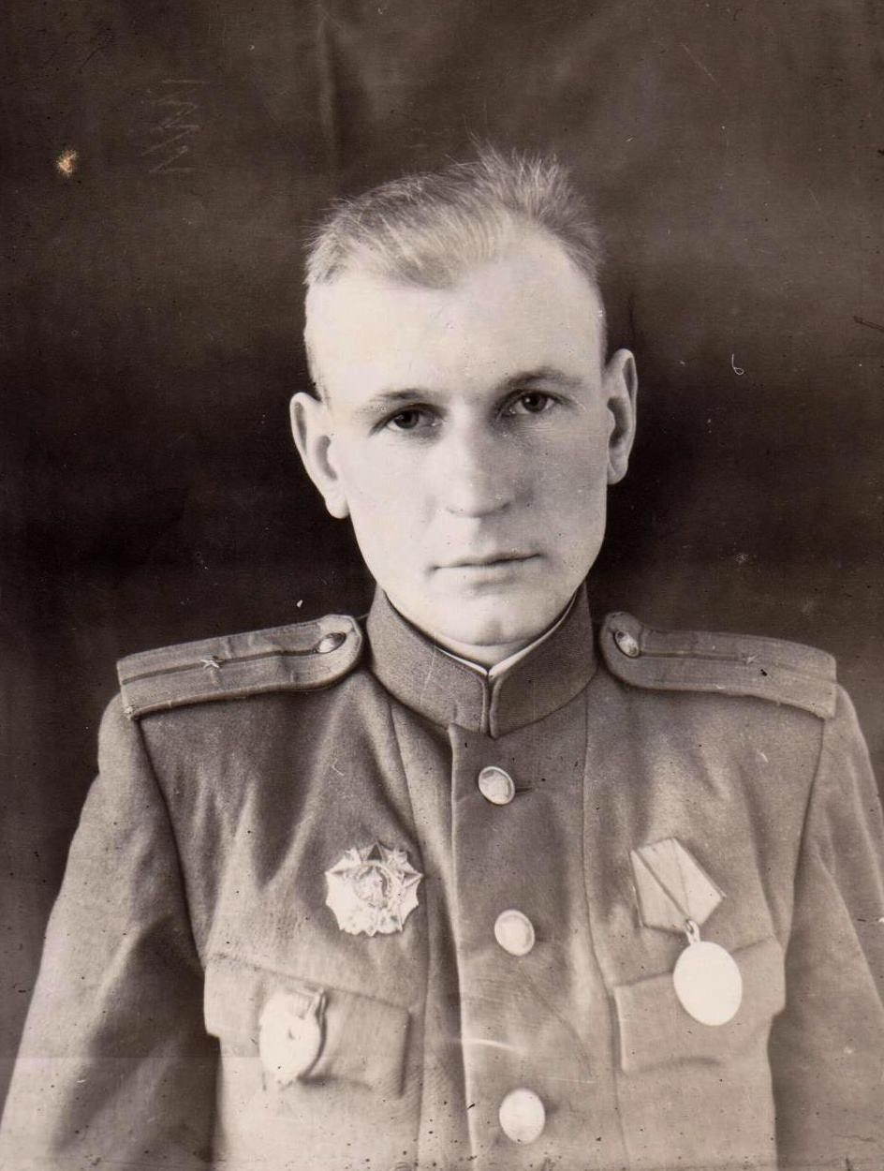

Приложение 9
Шейко Филипп Михайлович

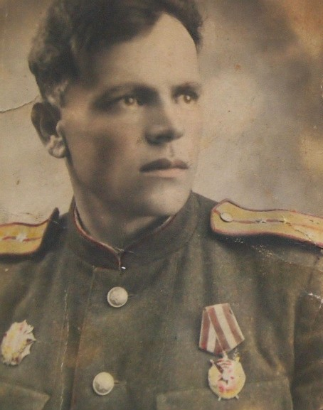

Приложение 10
Саможенков Михаил Акимович

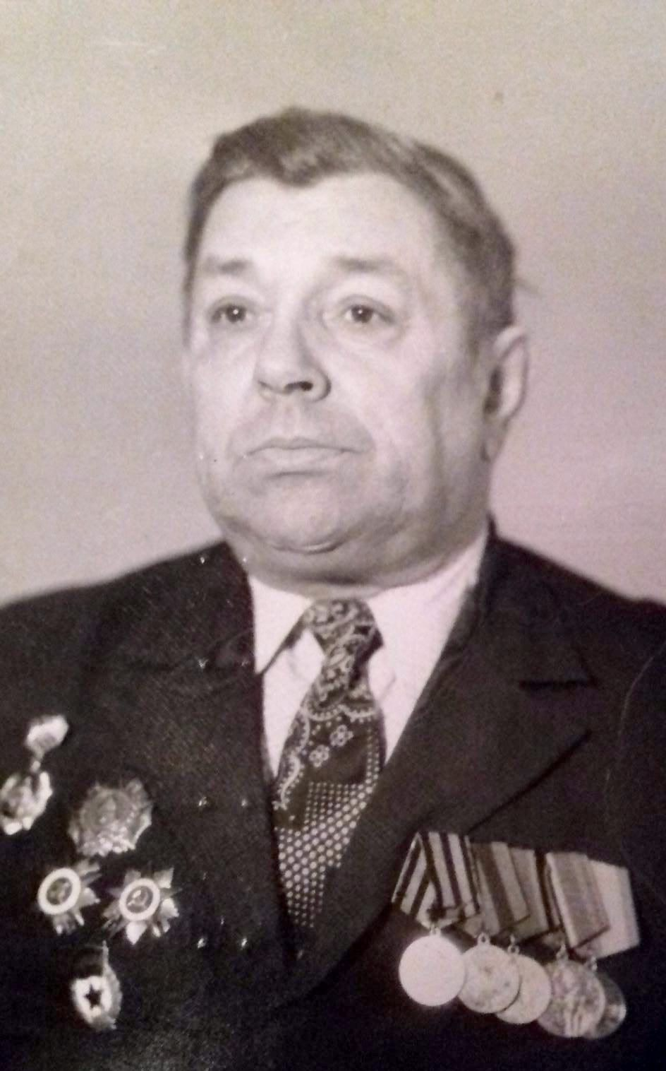

Приложение 11
Бехтев Иван Прокофьевич

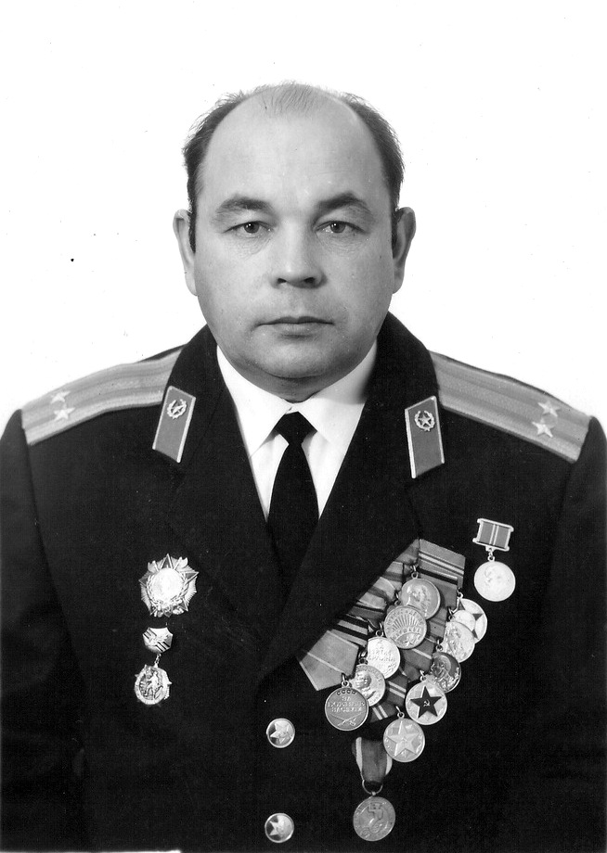
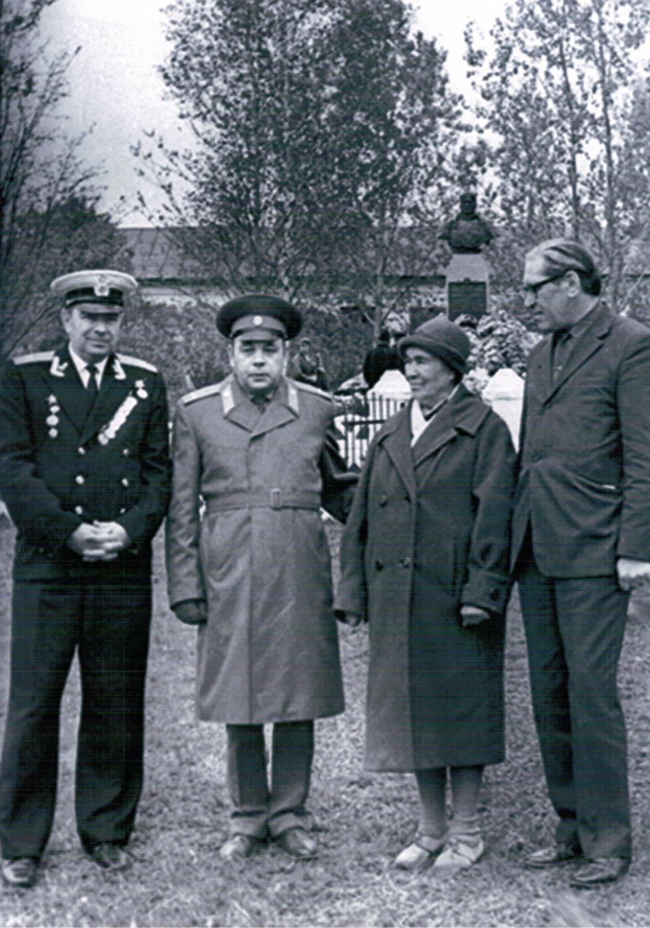
Слева -направо: Ступин Е.С., брат Б.Ф.Сафонова, Бехтев И.П., военный комиссар Плавского района, Сафонова Ф.Т., мать Героя, Сальников П.Г., писатель. 9 мая 1973 г. с.Синявино.

Приложение 12

Храм святого благоверного Александра Невского в г.Туле

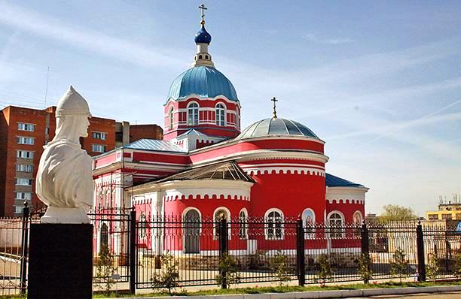

Святой благоверный князь

Александр Невский – покровитель воинов и защитник всей Руси

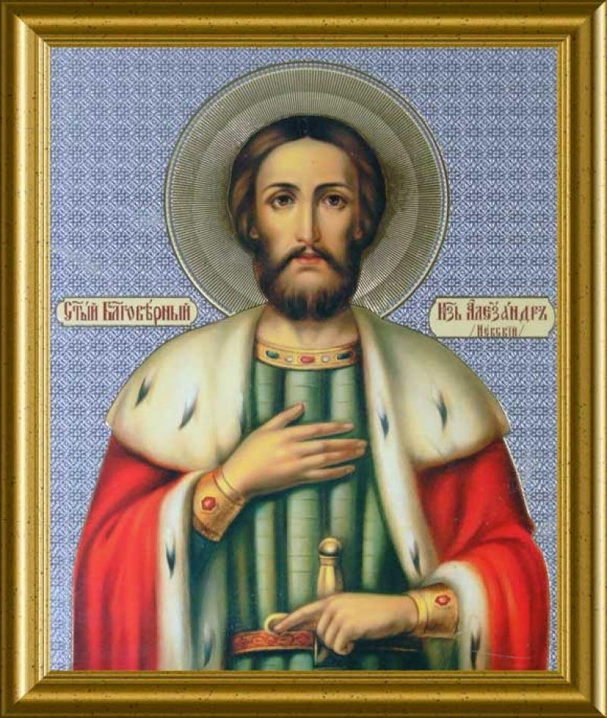

Стена Героев-кавалеров ордена Александра Невского на территории храма

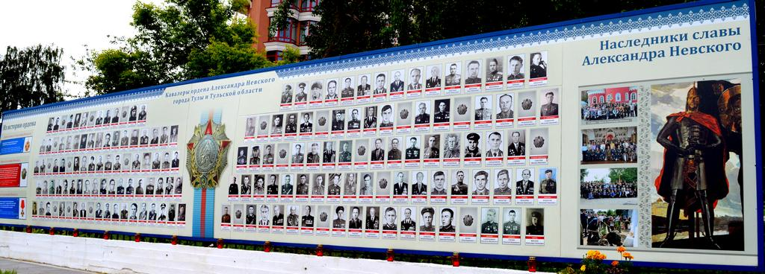

12 июня 2016 год.
Слева-направо: Бойко И.В., родственники кавалера ордена А.Невского Тимохина Ф.Е., Сухарьков А.И. у памятной стены

